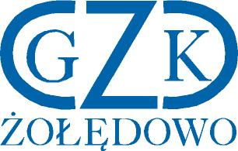

Gminny Zakład Komunalny
Żołędowo, ul. Jastrzębia 62, 86-031 Osielsko
Żołędowo, dnia 20.12.2021 r.

Informacja z otwarcia ofert

Dostawa kruszywa na rok 2022
GZK.271.23.2021

LP. | OFERTA | CZĘŚĆ A  Wartość łącznie za całość brutto | CZĘŚĆ B  Wartość łącznie za całość brutto
1. | Roboty Drogowo-Budowlane  Jacek Karpiński  Ul. Norwida 9/7, 77-400 Złotów  NIP: 7671037413 | 151.290,00 zł | 265.680,00 zł
2. | AGROFARM Andrzej Nowak  Frydrychowo 2, 89-410 Więcborg  NIP: 5581002315 | 436.650,00 zł | ------------------
3. | ProjBud Drogownictwo Sp. z o.o.  ul. Jagiellońska 1, 85-067 Bydgoszcz  NIP: 9671430117 | 140.220,00 zł | 206.640,00 zł
4. | TRANSPORT-HANDEL-USŁUGI  Krzysztof Wasielewski w spadku  Czołpin 12, 88-210 Dobre  NIP: 8891000878 | 221.400,00 zł | 295.200,00 zł

